22 сентября в городском округе Домодедово прошла ежегодная акция "Наш лес. Посади своё дерево".
В д.Мансурово Глава городского округа А.В. Двойных, Председатель Совета депутатов Л.П. Ковалевский, депутат Московской областной Думы О.В. Жолобов, Благочинный Домодедовского церковного округа протоиерей Владислав Гусар, ветераны Великой Отечественной Войны, члены Молодежного парламента при Совете депутатов, юные Талалихинцы и жители деревни Мансурово высадили деревья в память о Герое Викторе Талалалихине и его подвиге - первом ночном таране. В д.Мансурово прошло торжественное мероприятие, посвященное 100-летию Героя Советского Союза Виктора Талалихина.
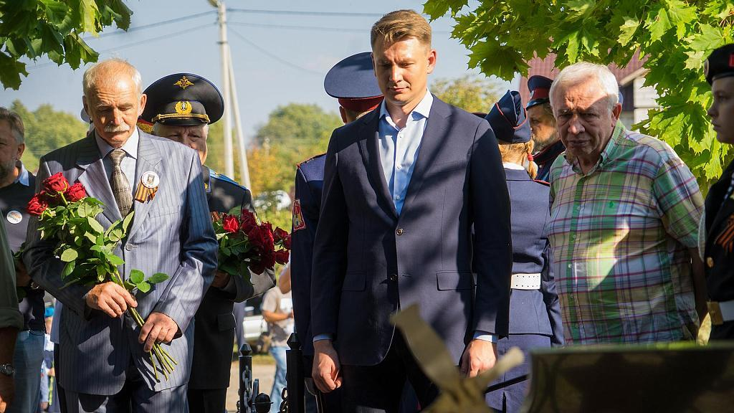
"Наш лес. Посади своё дерево" мкр.Западный г.Домодедово.
